МБОУ СОШ с. Новоникольска

Родионов Дмитрий Олегович

Родился 20 октября 1977г.
Рядовой, гранатометчик отделения захвата штурмового взвода, штурмовой роты "В" войсковой части 46102 г. Бикин.
Погиб 02.09.2024 г. при выполнении задач в ходе специальной военной операции на территориях Донецкой Народной Республики, Луганской Народной Республики, Запорожской и Херсонской областей, а также Украины.

Место гибели Донецкая Народная Республика, Марьинский район, с. Веселое.

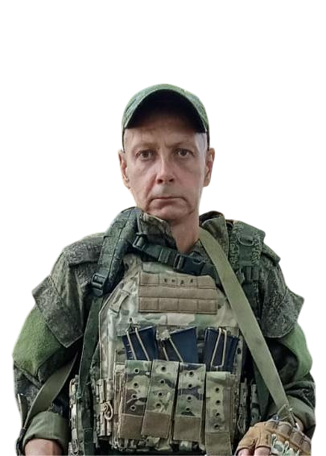

Родионов
Дмитрий Олегович
(1977 - 2024 гг.)Выпускник МБОУ СОШ с. Новоникольска

